 

江铃汽车有限公司富山工厂（JMC）

制造执行管理系统（MES）

业务蓝图设计说明（BPD）-涂装车间

文档名称：JMC-FS-MES-BPD-Paint-V1.2-20191231.docx

文档版本 ：1.2

文档管控

|  |  |  |  |  |
| --- | --- | --- | --- | --- |
| Title | | JMC-FS-MES | | |
| File name | | JMC-FS-MES-BPD-Paint-V1.2-20191231.docx | | |
|  | | | | |
| 版本 | 日期 | | 说明 | 修订者 |
| Va | 2019-04-22 | | Document started. | Zhangzhe |
| Vb | 2019-06-27 | | 内部评审 | MES项目组 |
| V0 | 2019-07-12 | | 根据评审意见修改 | MES项目组 |
| V1.0 | 2019-08-06 | | 发布1.0版本 | MES项目组 |
| V1.2 | 2019-12-31 | | 发布1.2版本，按IT反馈修改文档，增加功能项整体描述。 | MES项目组 |
|  |  | |  |  |
|  |  | |  |  |
|  |  | |  |  |
|  |  | |  |  |
|  |  | |  |  |
|  |  | |  |  |
|  |  | |  |  |
|  |  | |  |  |
|  |  | |  |  |

**目录**

1 介绍 4

1.1 目的 4

1.2 参考文档 4

1.3 文档结构 4

1.4 图例说明 5

1.5 假设条件 6

2 工厂总览 7

2.1 工艺总流程 7

2.2 涂装车间 8

3 系统概述 10

3.1 涂装车间 10

4 功能站点需求 35

4.1 涂装车间 35

5 系统集成方案 40

5.1 业务系统集成 40

5.2 控制系统集成 40

6 附录 – 术语解释 41

7 附录 – 批准签字 43

8 附录 – 待确认问题 44

9 附录 – 硬件布局图 45

# 介绍

## 目的

本文档是在经过前期业务调研和现场访谈后，根据业务部门的信息化需求整理形成的蓝图设计文档，旨在通过本文档对JMC富山工厂MES项目需求及MES系统功能实现进行明确定义，作为后续系统实施的业务输入。

## 参考文档

| 文件名 | 版本 | 说明 |
| --- | --- | --- |
| JMC Fushan MES 涂装业务调研会议纪要-20190328 |  |  |
| JMC Fushan MES 涂装集成调研会议纪要-20190416 |  |  |
| JMC Fushan MES 涂装集成接口协议第二次会议纪要-20190513 |  |  |
| JMC Fushan MES 涂装集成接口协议第三次会议纪要-20190517 |  |  |

## 文档结构

BPD文档主要分为以下章节：

* **介绍**：即当前章节，提供项目背景信息以帮助JMC人员了解MES系统的目标及功能和需求规格。
* **工厂总览**：本章节内容主要介绍五大车间生产工艺及业务用户输入项。
* **系统概述**：本章节用于描述系统的详细的业务功能，并通过唯一的引用编号来识别每一个用户需求。
* **功能站点需求**：本章节主要描述各车间MES功能站点布局及功能描述。
* **系统集成**：本章节主要描述MES与外围系统接口清单及对应的接口设计文件名称，接口设计详细信息需到对应的文件中查看。
* **术语解释**：MES系统术语解释。
* **批准签字**：签字表格。

## 图例说明

|  |  |
| --- | --- |
| **图例** | **说明** |
|  | 开始/结束 |
|  | 其他流程引用 |
|  | ABC系统操作 |
|  | 系统外操作 |
|  | 判断/决定 |
|  | ABC系统凭证 |
|  | 手工凭证 |
|  | 注释 |
|  | 数据 |
|  | 连接线 |

## 假设条件

| 编号 | 假设描述 |
| --- | --- |
| 1 | 本文的读者须了解基本的汽车制造专业术语 |
| 2 |  |
| 3 |  |
| 4 |  |
| 5 |  |
| 6 |  |

# 工厂总览

## 工艺总流程

基于JMC MES项目SOW，总体功能主要覆盖冲压车间，焊装车间，涂装车间，总装车间及电池组装车间。



上图是根据厂区布局图描述的生产总体流程。冲压车间按批次生产，满足焊装车间生产需求。按照生产计划，不同类型的白车身在焊装车间生产，在焊装车间完工后，车体被送入BDC。涂装车间根据一定的顺序从BDC获取车体。在涂装完成后，车体被送入BDC。已经涂装好的车体会根据总装顺序，送到总装车间。所有序列件（序列零件）厂商将按总装车间生产顺序配送物料。门线和仪表盘分装线按总装车间生产顺序进行同步生产。电池车间按批次生产，满足总装车间生产需求。车辆装配完毕后，经过检验、允电，最后完成合格证打印并送到成品库。

## 涂装车间

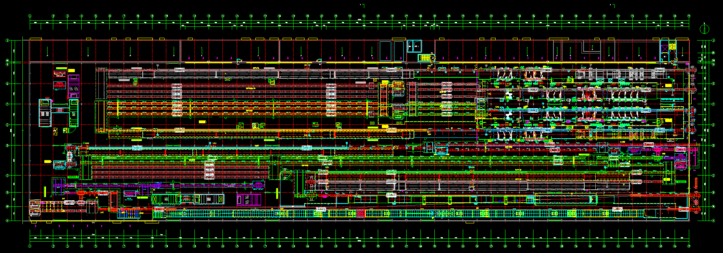

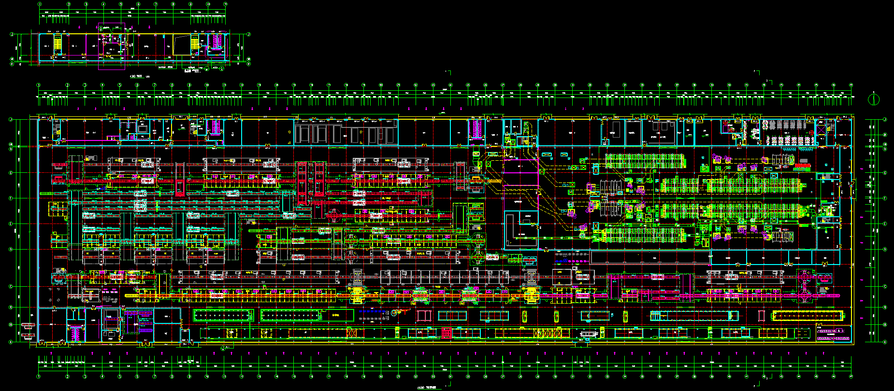

MES根据BDC库（WBS）出车规则，从BDC区域调出车辆，在接收车体工位，车体从车身滑撬转移到涂装滑撬。在换撬完成后，车体开始前处理和电泳。在前处理和电泳烘干完成后，进入缓存区，出缓存后进行电泳检查，如有问题进行离线返修。

电泳检查完成后车体开始密封、补漏，以及密封胶烘干，之后进入缓存区，出缓存后车体继续传送到电泳打磨和质量检验，如有质量问题进行离线返修。

在电泳和密封完成后，车体开始中涂、中涂烘干、中涂打磨，最后进入色漆、清漆流程。在面漆完成后经过烘干车体进入缓存区。

出面漆烘干缓存区后，进入检查精修，套色车和大返修车出检查精修后，重新进入面漆工序。出检测精修后进入黑膜、注蜡流程，如有质量问题进入小修区，合格的车体进入彩车身BDC存储区（PBS）。

# 系统概述

## 涂装车间

涂装车间业务流程，MES系统根据BDC库（WBS）出车规则，从BDC区域调出车辆，在接收车体工位，车体从车身滑撬转移到涂装滑撬同时会进行RFID的写入操作，涂装车间会发送车辆过点信息给MES系统，MES系统接收并记录车辆过点信息，判断是否为报工点，如果是生产报工点则进行生产报工，否则记录过点信息，执行该站点任务。在加工生产过程中，MES系统会反馈车辆过点信息给涂装车间，涂装车间接收MES反馈的过点信息。如果发生车辆拉入拉出等操作，涂装车间会发送车辆拉入拉出等相关信息给MES系统，MES系统会将相关信息保存到数据库供后期查询使用·。

除整车外，涂装车间的工单还包含电泳件工单，电泳件通过虚拟VIN号和MES系统进行交互，并且只有启动和关闭两种交互动作。当所有涂装车间所有的工艺流程走完后，涂装车间会在面漆烘干下线点和ELB5-7升降机两个点位进行生产报工。电泳件生产结束后需要操作人员在MES系统中手工关闭订单。



|  |  |
| --- | --- |
| **步骤序号** | **步骤描述** |
| 005 | 换撬点rfid数据写入； |
| 010 | 涂装发送的车辆过点信息，MES采集接收过点信息 |
| 015 | MES记录车辆过点信息，判断是否为报工点，如果是生产报工点则进行生产报工，否则记录过点信息，执行该站点任务 |
| 020 | MES反馈车辆过点信息给涂装； |
| 025 | 涂装接收MES反馈的过点信息； |
| 030 | 涂装发送车辆拉出拉入信息； |
| 035 | MES记录车辆拉出拉入信息； |
| 040 | MES反馈车辆拉出拉入信息； |
| 045 | 涂装接收MES反馈的拉出拉入信息 |
| 050 | 涂装发送电泳件工单启动信息 |
| 055 | MES记录电泳件工单启动信息 |
| 060 | MES反馈电泳件工单启动信息 |
| 065 | 涂装接收MES反馈的电泳件工单启动信息 |
| 070 | 报工点报工 |
| 075 | 电泳件生产结束需要操作人员在MES系统中手工关闭工单 |

注：不在本文档中的流程会在其他BPD文档中会签。

### RFID信息下发

车辆到达换撬点时，涂装车间PLC通过VIN号向MES系统发出RFID信息请求，MES系统接收RFID信息请求，处理成功则反馈车辆或部件的RFID信息给PLC，PLC会接收车辆或部件的RFID信息，如果失败则反馈异常信息给PLC，PLC接到异常反馈后，执行机运系统自身的异常处理流程。

#### 业务流程

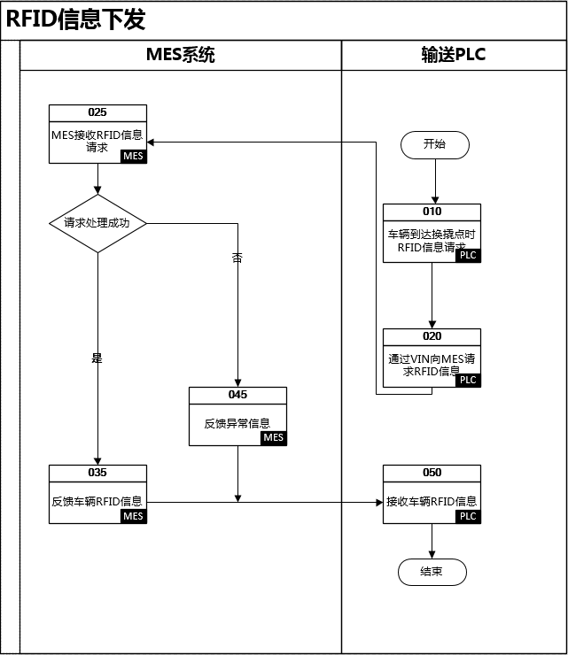

|  |  |
| --- | --- |
| **步骤序号** | **步骤描述** |
| 010 | 车辆到达换撬点时PLC向MES发出RFID信息请求； |
| 020 | PLC通过VIN号向MES请求RFID信息； |
| 025 | MES接收RFID信息请求，请求处理成功则由MES反馈RFID信息给PLC，否则反馈异常信息给PLC； |
| 035 | MES给PLC反馈RFID信息； |
| 045 | 过点失败 或 站点任务发生异常时，MES反馈异常信息给PLC； |
| 050 | PLC接收MES反馈的信息； |

#### 功能用例表

|  |  |  |  |  |
| --- | --- | --- | --- | --- |
| **BPD编号** | **功能名称** | **功能描述** | **类型** | **SOW编号** |
| BPD-05-001.01 | RFID信息下发 | PLC通过VIN号向MES请求RFID信息 | 服务 |  |

#### 界面样例

无

#### 数据说明

请求车辆/部件RFID信息

|  |  |  |
| --- | --- | --- |
| **编号** | **字段** | **备注** |
|  | 请求信号 | 数据类型布尔型，等于True时代表有数据发送请求 |
|  | 请求ID | 0~9999，每请求一次自动加一，达到9999时清零 |
|  | 请求类型 | RFID信息请求 |
|  | 交互模式 | 在线/离线 |
|  | 车辆VIN号 | 当前过点车辆VIN号 |
|  | 位置 |  |

反馈车辆/部件RFID信息

|  |  |  |
| --- | --- | --- |
| **编号** | **字段** | **备注** |
|  | 反馈信号 | 数据类型布尔型，等于True时代表反馈数据发送请求 |
|  | 反馈ID | 0~9999，反馈每次请求ID |
|  | 反馈RFID信息 | 反馈请求过点车辆VIN号 |
|  | 数据状态 | 1（正常），其他异常 |

#### 假设及限制

| **编号** | **假设及限制** | **描述** |
| --- | --- | --- |
|  | PLC型号 | 所有与MES通讯的PLC包括AB PLC和； |
|  | 通讯协议 | 所有来自PLC的数据，都将通过以太网通信，并兼容OPC协议； |
|  | 网卡 | PLC自带支持TCP/IP协议、带RJ45网络接口的网卡； |
|  | IP地址 | PLC具有固定的IP地址； |
|  | 权限 | 对于PLC发给MES的数据，MES具有只读权限；对于MES发给PLC的数据，MES具有可读写权限； |
|  | 触发条件 | PLC主动请求，MES反馈； |
|  | 轻卡业务兼容 | 对于轻卡车型生产，需变更RFID数据定义，假设中汽涂装系统可以解析和处理新的RFID数据，则此业务逻辑可保持不变，自动化协议只需修改部分字数据格式和长度定义。 |

~

### 车辆过点采集

当车辆到达RFID站点时，机运PLC通过RFID读写器读取车辆信息，并向MES系统发送过点请求信号，MES系统接收过点请求信号后，会记录车辆过点信息并执行当前站点配置的MES系统任务，如果车辆正常过点处理正常，则反馈车辆正常过点信息给PLC，如果车辆过点处理异常，则反馈异常信息给PLC，PLC接到异常反馈后，执行机运系统自身的异常处理流程。

#### 业务流程



|  |  |
| --- | --- |
| **步骤序号** | **步骤描述** |
| 005 | 车辆到达RFID站点，PLC采集车辆过点信息； |
| 010 | PLC将过点信息发送给MES系统； |
| 015 | MES系统接收车辆过点信息，成功则记录过点信息，失败则给PLC反馈异常信息 |
| 020 | MES系统记录车辆过点信息； |
| 025 | 在MES系统中查询车辆过点信息； |
| 030 | MES系统执行配置在该站点的任务（比如报工、打印等事件），并判断站点任务是否执行成功，成功反馈车辆过点信息，否则则反馈异常信息； |
| 035 | MES反馈信息给PLC； |
| 040 | 过点失败 或 站点任务发生异常时，MES反馈异常信息给PLC； |
| 045 | PLC接收MES反馈的信息； |

#### 功能用例表

|  |  |  |  |  |
| --- | --- | --- | --- | --- |
| **BPD编号** | **功能名称** | **功能描述** | **类型** | **SOW编号** |
| BPD-05-002.01 | 接收车辆过点信息 | MES系统监听PLC发送的车辆过点信息； | 服务 |  |
| BPD-05-002.02 | 查询车辆过点信息 | 用户在MES系统查询车辆过点相关信息； | 界面 |  |

#### 界面样例

车辆过点跟踪查询界面

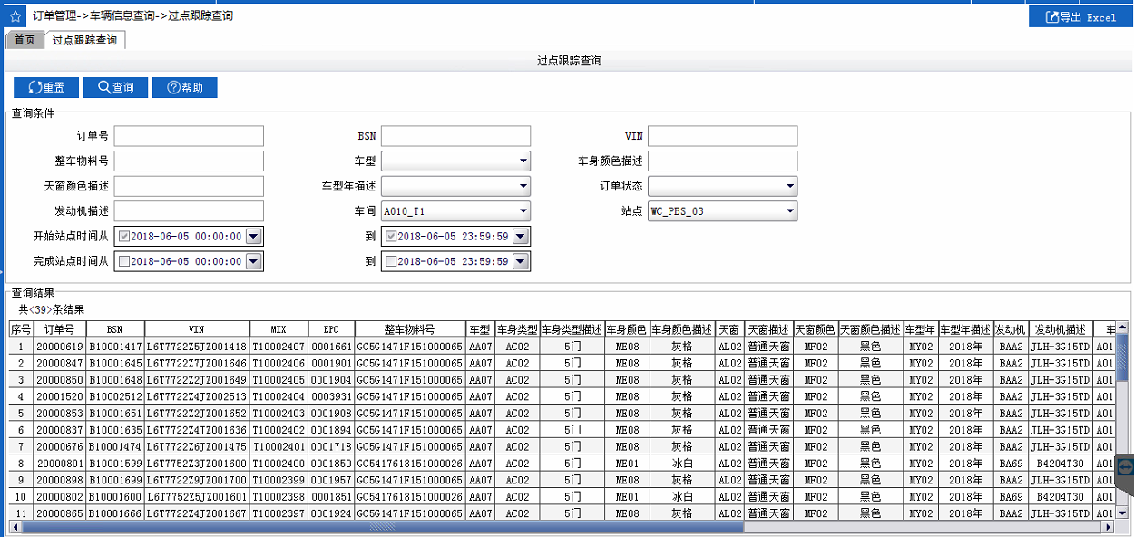

#### 数据说明

车辆过点信息查询

|  |  |  |
| --- | --- | --- |
| **编号** | **字段说明** | **样例** |
|  | 工单号 |  |
|  | BSN |  |
|  | 车型 |  |
|  | 车身类型 |  |
|  | 颜色 |  |
|  | 天窗 |  |
|  | 车型年 |  |
|  | 车间 |  |
|  | 站点 |  |
|  | 站点开始时间 |  |
|  | 站点开始班次 |  |
|  | 站点结束时间 |  |
|  | 站点结束班次 |  |

#### 假设及限制

| **编号** | **假设及限制** | **描述** |
| --- | --- | --- |
|  | 轻卡业务兼容 | 对于轻卡车型生产，需变更RFID数据定义，假设中汽涂装系统可以解析和处理新的RFID数据，则此业务逻辑可保持不变，自动化协议只需修改部分字数据格式和长度定义。 |

### 电泳件工单管理

车间生产人员开始准备电泳件工单生产，在MES系统中录入电泳件生产工单，电泳生产启动时通过机运PLC发送电泳件工单启动请求，MES系统接收电泳件订单请求，当MES处理电泳件启动成功后系统会记录电泳件启动的相关信息，并反馈启动正常信息给PLC，否则反馈异常信息给PLC，PLC接到异常反馈后，执行机运系统自身的异常处理流程。

电泳件通过虚拟VIN号进行交互，并且只有启动和关闭两种交互动作，需要关闭时由操作人员在MES客户端进行手动关闭。

#### 业务流程



|  |  |
| --- | --- |
| **步骤序号** | **步骤描述** |
| 005 | 电泳件生产准备； |
| 010 | PLC发送电泳件工单启动请求； |
| 015 | MES接收电泳件工单启动请求，电泳件启动成功后MES记录电泳件启动的相关信息，否则反馈异常信息给PLC |
| 020 | MES系统记录电泳件工单启动信息； |
| 025 | MES系统反馈电泳件工单启动信息给PLC系统； |
| 030 | 查询电泳件工单信息； |
| 035 | MES反馈电泳件工单未创建成功或是未启动成功信息给PLC； |
| 040 | PLC接收电泳件工单启动信息； |
| 050 | 电泳件工单关闭 |

#### 功能用例表

|  |  |  |  |  |
| --- | --- | --- | --- | --- |
| **BPD编号** | **功能名称** | **功能描述** | **类型** | **SOW编号** |
| BPD-05-003.01 | 接收电泳件工单启动信息 | MES系统监听PLC发送的工单启动信息； | 服务 |  |
| BPD-05-003.02 | 查询电泳件工单启动信息 | 用户在MES系统查询电泳件工单相关信息； | 界面 |  |

#### 界面样例

电泳件工单查询界面

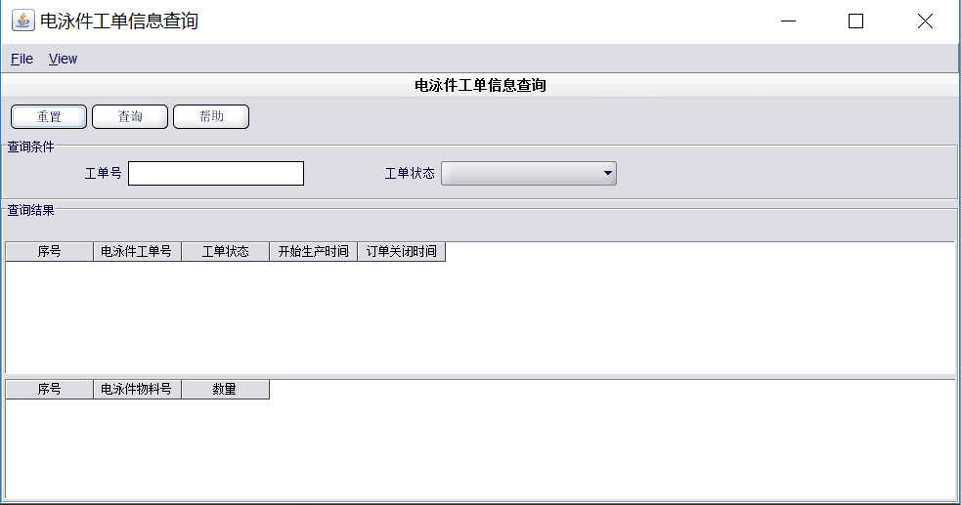

#### 数据说明

电泳件工单信息查询

|  |  |  |
| --- | --- | --- |
| **编号** | **字段说明** | **样例** |
| 1 | 电泳件工单号 |  |
| 2 | 工单状态 |  |
| 3 | 工单状态 |  |
| 4 | 开始生产时间 |  |
| 5 | 工单关闭时间 |  |
| 6 | 子表 |  |
| 7 | 物料号 |  |
| 8 | 数量 |  |

#### 假设及限制

| **编号** | **假设及限制** | **描述** |
| --- | --- | --- |
|  |  |  |

### 拉出拉入

* **拉出**

当车辆或电泳件到达拉出站点时，PLC会发送车辆或电泳件信息给MES系统，请求拉出。MES接收车辆或电泳件拉出请求，如处理拉出成功则记录拉出信息，否则反馈异常信息给PLC，PLC接到异常反馈后，执行机运系统自身的异常处理流程。业务人员可以在MES系统中查询车辆或电泳件拉出履历。

* **拉入**

当车辆到达拉入站点时，PLC会发送车辆信息给MES系统，请求拉入。MES接收车辆拉入请求，如处理拉入成功则记录拉入信息，否则反馈异常信息给PLC，PLC接到异常反馈后，执行机运系统自身的异常处理流程。业务人员可以在MES系统中查询车辆拉入履历。

#### 业务流程



|  |  |
| --- | --- |
| **步骤序号** | **步骤描述** |
| 005 | 车辆电泳件到达拉出点； |
| 010 | PLC读取rfid信息； |
| 015 | PLC发送车辆/电泳件信息给MES系统，请求拉出； |
| 020 | MES接收PLC拉出请求，拉出处理成功MES记录拉出信息，否则反馈异常信息； |
| 025 | 拉出成功后，MES系统记录车辆/电泳件拉出信息； |
| 030 | MES将拉出成功信息发送给PLC； |
| 035 | 查询车辆/电泳件拉出信息； |
| 040 | MES反馈拉出异常信息给PLC； |
| 045 | PLC接收拉出信息； |



|  |  |
| --- | --- |
| **步骤序号** | **步骤描述** |
| 005 | PLC请求车辆拉入； |
| 010 | MES接收 PLC拉入请求； |
| 015 | 拉入成功后MES记录接入信息； |
| 020 | 查看车辆拉入履历； |
| 025 | 反馈车辆拉入异常信息给PLC； |
| 030 | 反馈车辆拉入正常信息给PLC； |
| 035 | PLC接收MES反馈的拉入信息； |

#### 功能用例表

|  |  |  |  |  |
| --- | --- | --- | --- | --- |
| **BPD编号** | **功能名称** | **功能描述** | **类型** | **SOW编号** |
| BPD-05-004.01 | 接收车辆拉出信息 | MES系统监听PLC发送的车辆拉出信息； | 服务 |  |
| BPD-05-004.02 | 接收车辆/电泳件拉入信息 | MES系统监听PLC发送的车辆/电泳件拉入信息； | 服务 |  |
| BPD-05-004.03 | 查询拉入/拉出历史记录 | 用户在MES系统中查询拉入/拉出记录； | 界面 |  |
| BPD-05-004.04 | 查询拉入/拉出状态 | 用户在MES系统中查询当前拉入/拉出状态； | 界面 |  |

#### 界面样例

拉入拉出历史查询界面

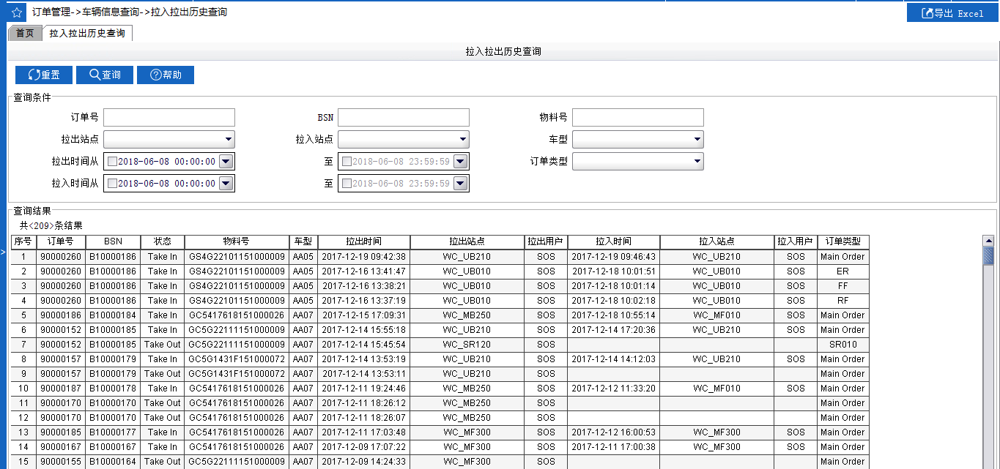

拉入拉出状态查询界面

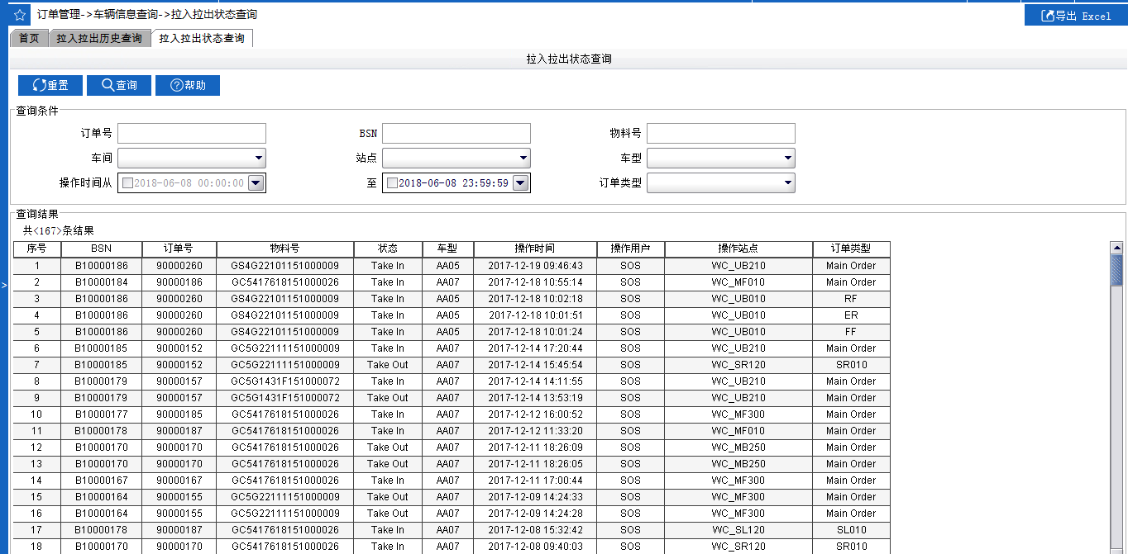

#### 数据说明

拉入/拉出历史记录信息

|  |  |  |
| --- | --- | --- |
| **编号** | **字段说明** | **样例** |
| 1 | 工单号 |  |
| 2 | 物料号 |  |
| 3 | 顺序 |  |
| 4 | 车型 |  |
| 5 | BSN |  |
| 6 | 拉出站点 |  |
| 7 | 拉入站点 |  |
| 8 | 拉出时间 |  |
| 9 | 拉入时间 |  |
| 10 | 拉出用户 |  |
| 11 | 拉入用户 |  |
| 12 | 工单类型 |  |

拉入/拉出状态信息

|  |  |  |
| --- | --- | --- |
| **编号** | **字段说明** | **样例** |
| 1 | 工单号 |  |
| 2 | 物料号 |  |
| 3 | BSN |  |
| 4 | 状态 |  |
| 5 | 车型 |  |
| 6 | 操作时间 |  |
| 7 | 操作用户 |  |
| 8 | 操作站点 |  |
| 9 | 工单类型 |  |

#### 假设及限制

| **编号** | **假设及限制** | **描述** |
| --- | --- | --- |
|  | 轻卡业务兼容 | 对于轻卡车型生产，需变更RFID数据定义，假设中汽涂装系统可以解析和处理新的RFID数据，则此业务逻辑可保持不变，自动化协议只需修改部分字数据格式和长度定义。 |

### 质量报警锁车

MES系统采集车辆过点信息，系统会自动校验当前车辆是否存在质量问题并且当前站点是否为质量报警锁车点，如果满足此条件并且需要报警则MES系统会下发报警信号给对应报警设备，对应报警设备接收MES系统下发质量报警信号后发出报警信号并进行质量锁车。涂装车间需要设置报警的站点有：涂装出口/Buyoff报交点。

#### 业务流程



|  |  |
| --- | --- |
| **步骤序号** | **步骤描述** |
| 005 | MES采集车辆过点信息； |
| 030 | 如果车辆存在质量问题并且当前站点为质量报警锁车点，MES下发质量报警信号； |
| 035 | 质量报警设备接收MES下发的质量报警信号； |
| 040 | 设备发出报警信号并锁定质量报警车； |

#### 功能用例表

|  |  |  |  |  |
| --- | --- | --- | --- | --- |
| **BPD编号** | **功能名称** | **功能描述** | **类型** | **SOW编号** |
| BPD-05-005.01 | MES请求质量报警信息 | MES向QLS请求质量报警信息 | 界面 |  |
| BPD-05-0O5.02 | MES接收质量报警信息 | MES接收QLS反馈的质量报警信息 | 服务 |  |
| BPD-05-005.03 | MES下发质量报警信号 | MES下发质量报警信号到设备 | 服务 |  |

#### 界面样例

无

#### 数据说明

无

#### 假设及限制

| **编号** | **假设及限制** | **描述** |
| --- | --- | --- |
|  |  |  |

### 作业指导书

MES系统中提取维护作业指导书主数据，当主数据维护完成后，在MES系统中点击作业指导书展示按钮，打开作业指导书文件，操作人员按照作业指导书文件的说明来指导生产操作。

#### 业务流程



|  |  |
| --- | --- |
| **序号** | **步骤描述** |
| 005 | 在MES系统中维护作业指导书主数据。 |
| 010 | 在MES系统中点击作业指导书展示按钮，打开作业指导书文件。 |

#### 功能用例表

|  |  |  |  |  |
| --- | --- | --- | --- | --- |
| **BPD编号** | **功能名称** | **功能描述** | **类型** | **SOW编号** |
| BPD-05-006.01 | 维护作业指导书主数据 | 维护作业指导书主数据； | 界面 |  |
| BPD-05-006.02 | 展示作业指导书 | 展示作业指导书； | 界面 |  |

#### 界面样例

作业指导书展示

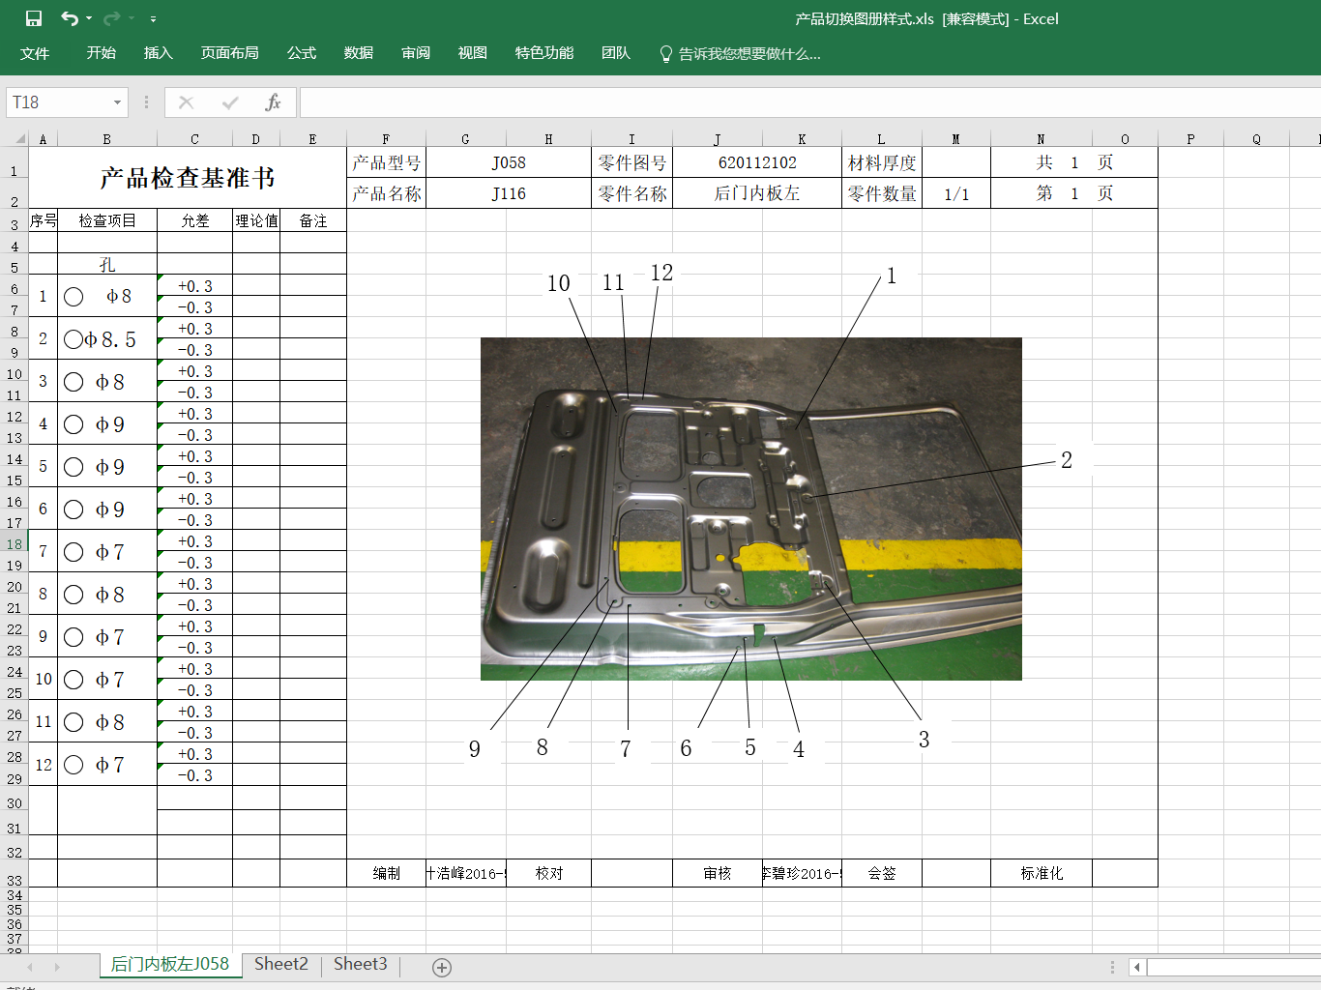

#### 数据说明

|  |  |  |
| --- | --- | --- |
| **编号** | **字段说明** | **样例** |
|  | 物料号 |  |
|  | 作业指导书文件名称 |  |

#### 假设及限制

|  |  |  |
| --- | --- | --- |
| **编号** | **类型** | **描述** |
|  | 限制 | MES支持图片，EXCEL和PDF方式打开作业指导书； |
|  | 限制 | MES支持作业指导书电子化展示，即根据用户提供的作业指导书的模板和主数据配置在MES客户端动态动态加载和展示； |
|  | 限制 | MES系统能否完全支持作业指导书电子化，取决于作业指导书模板格式和主数据结构的复杂程度，具体实现需要在设计阶段再进行讨论； |

# 功能站点需求

MES系统将在以上提到的车间中实施。实施的MES功能主要包括以下方面：

* 计划执行：计划接收、计划调整、计划发布、计划报工、计划查询。

## 涂装车间

### MES功能站点布局



### 站点功能需求

|  |  |  |  |  |
| --- | --- | --- | --- | --- |
| **序号** | **站点/区域** | **功能** | **备注** | **MES功能** |
|  | 焊涂换撬点后 | 过点 | PLC系统向MES系统发送车辆过点信息，MES系统记录过点信息； | 是 |
|  | 人工锁紧计数 | 过点 | PLC系统向MES系统发送车辆过点信息，MES系统记录过点信息； | 是 |
|  | 电泳烘干线尾 | 过点 | PLC系统向MES系统发送车辆过点信息，MES系统记录过点信息； | 是 |
|  | 电泳烘干缓存区出口换撬点后 | 过点 | PLC系统向MES系统发送车辆过点信息，MES系统记录过点信息； | 是 |
|  | 电泳检查线尾 | 电泳件拉出 | MES接收到PLC拉出请求并记录拉出信息； | 是 |
|  | 电泳检查线尾 | 过点 | PLC系统向MES系统发送车辆过点信息，MES系统记录过点信息； | 是 |
|  | 离线修整 | 过点 | PLC系统向MES系统发送车辆过点信息，MES系统记录过点信息； | 是 |
|  | QC | 过点 | PLC系统向MES系统发送车辆过点信息，MES系统记录过点信息； | 是 |
|  | 密封胶烘干线尾 | 过点 | PLC系统向MES系统发送车辆过点信息，MES系统记录过点信息； | 是 |
|  | 电泳打磨线首 | 过点 | PLC系统向MES系统发送车辆过点信息，MES系统记录过点信息； | 是 |
|  | 电泳打磨线尾 | 过点 | PLC系统向MES系统发送车辆过点信息，MES系统记录过点信息； | 是 |
|  | 离线打磨区 | 过点 | PLC系统向MES系统发送车辆过点信息，MES系统记录过点信息； | 是 |
|  | 面漆烘干线尾 | 过点 | PLC系统向MES系统发送车辆过点信息，MES系统记录过点信息； | 是 |
|  | 面漆烘干线尾 | 报工 | MES接收到过点信息，在此站点发送报工数据给SAP； | 是 |
|  | 检查精修线首 | 过点 | PLC系统向MES系统发送车辆过点信息，MES系统记录过点信息； | 是 |
|  | 检查精修线首 | 车辆拉入 | MES接收到PLC拉入请求，并记录拉入信息 | 是 |
|  | 检查精修线首 | 车辆拉出 | MES接收到PLC拉出请求，并记录拉出信息 | 是 |
|  | 套色/大返修区入口 | 过点 | PLC系统向MES系统发送车辆过点信息，MES系统记录过点信息； | 是 |
|  | 小修出口 | 过点 | PLC系统向MES系统发送车辆过点信息，MES系统记录过点信息； | 是 |
|  | 喷黑 | 车辆拉出 | MES接收到PLC拉出请求，并记录拉出信息 | 是 |
|  | 注蜡 | 车辆拉入 | MES接收到PLC拉入请求，并记录拉入信息 | 是 |
|  | 涂装出口换撬点（LB5-7升降机） | 过点 | PLC系统向MES系统发送车辆过点信息，MES系统记录过点信息； | 是 |
|  | 涂装出口换撬点（LB5-7升降机） | 报工 | MES接收到过点信息，在此站点发送报工数据给SAP； | 是 |
|  | 焊涂换夹具点 | QLS | 质量站点 | 否 |
|  | 电泳检查一期 | QLS | 质量站点 | 否 |
|  | QC | QLS | 质量站点 | 否 |
|  | 小修AUDIT | QLS | 质量站点 | 否 |
|  | 检查精修一期 | QLS | 质量站点，2个站点，左右布置 | 否 |
|  | BUYOFF | QLS | 质量站点 | 否 |
|  | 焊涂换夹具点 | HMI(作业指示和软ANDON) | MES生成作业指示指导生产并且通过软ANDON进行故障呼叫及处理 | 是 |
|  | 预处理 | HMI(作业指示和软ANDON) | MES生成作业指示指导生产并且通过软ANDON进行故障呼叫及处理 | 是 |
|  | 离线修整 | HMI(作业指示和软ANDON) | MES生成作业指示指导生产并且通过软ANDON进行故障呼叫及处理 | 是 |
|  | 电泳检查一期 | HMI(作业指示和软ANDON) | MES生成作业指示指导生产并且通过软ANDON进行故障呼叫及处理 | 是 |
|  | LASD | HMI(作业指示和软ANDON) | MES生成作业指示指导生产并且通过软ANDON进行故障呼叫及处理 | 是 |
|  | PVC底涂 | HMI(作业指示和软ANDON) | MES生成作业指示指导生产并且通过软ANDON进行故障呼叫及处理 | 是 |
|  | 细密封 | HMI(作业指示和软ANDON) | MES生成作业指示指导生产并且通过软ANDON进行故障呼叫及处理 | 是 |
|  | 裙边岛礁补喷 | HMI(作业指示和软ANDON) | MES生成作业指示指导生产并且通过软ANDON进行故障呼叫及处理 | 是 |
|  | QC | HMI(作业指示和软ANDON) | MES生成作业指示指导生产并且通过软ANDON进行故障呼叫及处理 | 是 |
|  | 电泳打磨 | HMI(作业指示和软ANDON) | MES生成作业指示指导生产并且通过软ANDON进行故障呼叫及处理 | 是 |
|  | 离线打磨 | HMI(作业指示和软ANDON) | MES生成作业指示指导生产并且通过软ANDON进行故障呼叫及处理 | 是 |
|  | 中途外喷 | HMI(作业指示和软ANDON) | MES生成作业指示指导生产并且通过软ANDON进行故障呼叫及处理 | 是 |
|  | 小修 | HMI(作业指示和软ANDON) | MES生成作业指示指导生产并且通过软ANDON进行故障呼叫及处理 | 是 |
|  | 套色 | HMI(作业指示和软ANDON) | MES生成作业指示指导生产并且通过软ANDON进行故障呼叫及处理 | 是 |
|  | 检查精修 | HMI(作业指示和软ANDON) | MES生成作业指示指导生产并且通过软ANDON进行故障呼叫及处理 | 是 |
|  | Buyoff | HMI(作业指示和软ANDON) | MES生成作业指示指导生产并且通过软ANDON进行故障呼叫及处理 | 是 |
|  | 注蜡 | HMI(作业指示和软ANDON) | MES生成作业指示指导生产并且通过软ANDON进行故障呼叫及处理 | 是 |
|  | 喷黑 | HMI(作业指示和软ANDON) | MES生成作业指示指导生产并且通过软ANDON进行故障呼叫及处理 | 是 |
|  | Buyoff | 质量报警锁车 | MES向QLS请求车辆质量结果信息，如果需要报警锁车，则下发报警信号到设备进行报警锁车 | 是 |

# 系统集成方案

下图为MES与外围系统接口架构图，接口主要分为两种：业务系统集成、控制系统集成。

## 业务系统集成

|  |  |
| --- | --- |
| **序号** | **名称** |
|  | JMC MES Technical Protocol-QLS-V1.0-20200414 |
|  | JMC MES Technical Protocol-EAM-V1.3-20200408 |
|  | JMC MES Technical Protocol-RFID-V1.2-20191211 |
|  |  |
|  |  |
|  |  |
|  |  |
|  |  |
|  |  |
|  |  |

## 控制系统集成

|  |  |
| --- | --- |
| **序号** | **名称** |
|  | JMC MES Automation Integration Design-Vc-AB-BIW-20200414 |
|  |  |

**备注：富山工厂涂装、总装车间投产计划确定后，各部门可对该文档进行二次确认。**

# 附录 – 术语解释

本节提供了这个文档中的缩写定义和术语。

|  |  |
| --- | --- |
| **术语** | **说明** |
| ACC | 适应型巡航控制 |
| AHBD | 自动头梁浸渍 |
| ASRS | 自动存储和检索系统 |
| BIW | 白车身 |
| BSAQ | 质量平衡单议程 |
| BSN | 车身序列号 |
| BMS | 电池管理系统 |
| BMU | 电池管理单元 |
| CAL | 客户验收线 |
| CCR | 中央控制室（生产神经-中心） |
| COP | 生产一致性 |
| CQOS | 客户质量操作系统 |
| EBHS | 工程体孔大小 |
| EQOS | 工程质量操作系统 |
| Ethernet/IP | 以太网工业协议 |
| FSO | 开模成功 |
| FTT | 直通率 |
| IO | 内部工单 |
| IP | 仪表板 |
| JIS | 准时化顺序供应 |
| JIT | 准时制生产 |
| JPH | 单位时间工作量 |
| LQOS | 品质品行系统 |
| MQOS | 制造质量操作系统 |
| OEE | 整体设备效率 |
| OLE | 整体生产线效率 |
| OPR | 操作性能率 |
| OTA | 偏离轨道区域 |
| PBS | 涂装车身缓冲区 |
| PFEP | 每个产品做计划 |
| RTY | 流通合格率 |
| SIP | 标准化检验过程 |
| SQDCM | 安全，质量，缺陷，成本，平衡计分卡 |
| TEM | 总设备监控 |
| TLS | 投产序列（分配序列顺序的VIN 号） |
| UBS | Under Body Section |
| VIN | 车辆识别号 |
| WBS | 白车身缓冲区 |
| WES | 工作元件步骤 |

# 附录 – 批准签字

|  |  |  |  |
| --- | --- | --- | --- |
| **罗克韦尔自动化（中国）有限公司** | **签名** | **日期** | **备注** |
|  |  |  |
| **江铃汽车有限公司** | **签名** | **日期** |  |
|  |  |  |  |
|  |  |  |  |
|  |  |  |  |
|  |  |  |  |
|  |  |  |  |
|  |  |  |  |
|  |  |  |  |
|  |  |  |  |
|  |  |  |  |
|  |  |  |  |
|  |  |  |  |
|  |  |  |  |
|  |  |  |  |
|  |  |  |  |
|  |  |  |  |
|  |  |  |  |
|  |  |  |  |
|  |  |  |  |

# 附录 – 待确认问题

|  |  |  |  |
| --- | --- | --- | --- |
| 序号 | 待确认项 | 影响章节 | 负责部门 |
|  | MES与中汽自动化接口协议确认 |  | 涂装 |
|  | MES与质量报警灯集成方案待定 | 3.1.5 质量报警锁车 | 质量、涂装 |
|  |  |  |  |
|  |  |  |  |
|  |  |  |  |
|  |  |  |  |
|  |  |  |  |
|  |  |  |  |
|  |  |  |  |
|  |  |  |  |
|  |  |  |  |
|  |  |  |  |
|  |  |  |  |
|  |  |  |  |
|  |  |  |  |
|  |  |  |  |
|  |  |  |  |
|  |  |  |  |
|  |  |  |  |

备注：

# 附录 – 硬件布局图



|  |  |  |  |  |  |  |  |  |
| --- | --- | --- | --- | --- | --- | --- | --- | --- |
| **涂装车间设备统计** | | | | | | | | |
| 序号 | 站点 | IPC | 打印机 | 扫描枪 | 单面屏  ANDOM | 双面屏  ANDOM | PDA | FRID扫描设备 |
| 1 | 前处理 |  |  |  |  | **1** |  |  |
| 2 | PVG底涂 |  |  |  |  | **1** |  |  |
| 3 | 密封胶烘干 |  |  |  |  | **1** |  |  |
| 4 | 清漆内喷 |  |  |  |  | **1** |  |  |
| 5 | 检查精修 |  |  |  |  | **1** |  |  |
| 汇总 | | **0** | **0** | **0** | **0** | **5** | **0** | **0** |